1
Отчет об итогах голосования
На годовом общем собрании акционеров Акционерного общества «Муссон»
Полное фирменное наименование
Общества: | Акционерное общество «Муссон»
Место нахождения Общества - | Российская Федерация, 299053, г. Севастополь, ул. Вакуленчука, 29/10.
Адрес Общества - | Российская Федерация, 299053, г. Севастополь ул. Вакуленчука, 29/10.
Дата определения (фиксации) лиц, 15 мая 2023 года !мееших право на участие в общем собрании:
Дата проведения общего собрания 08 июня 2023 г.
(дата окончания приема б гож..елрлей).
Вид общего собрания акционеров
('длее го тексту Собрание) годовое.
Форма проведения общего собрания заочное голосование.
Повестка дня Собрания:
- Утверждение годового отчета АО «Муссон» за 2022 год.
- Утверждение годовой бухгалтерской (финансовой) отчетности АО «Муссон» за 2022 год. Утвержуение отчета о прибылях и убытках за 2022 год
З. Распредеуение прибыли (в том числе выплаты (объявления) дивидендов) И убытков Общества по результатам 2022 отчетного года.
- Избрание членов Наблюдательного совета АО «Муссон».
- Избрание ГЕЕНОВ Ревизнонной комиссии АО «Муссон»,
- [Амчачэнее А,улутора АО «Муссон».
- Утверждение Устава АО «Муссон» в новой редакции.
Общестэгм выпущено и размещено: обыкновенных акций - 21 823 000, привилегированных
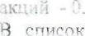 лип. имеюшиу право на участие в общем собрании по состоянию реестра акциоисров ма 15,05.202Зг., включено 1403 акционеров, обладающих в совокупности 21 823 ООО (двадцать один миллион восемьсот двадцать три тысячи) акциями Общества, из них обыкноренных 2 1 823 000 (двадцать олин миллион восемьсот двадцать три тысячи) и ппиеилегированных О (ноль) акций. К определению кворума приняты 21 823 ООО (двадцать восемьсот зрадџать три тысячи) ШТУК голосующих акций общества, в том чис.те обыкновенных акций 21 823 ООО (двадцать один миллион восемьсот двадцать три тысячу) и привилегированных акций 0 (ноль), предоставляющих право голоса по всем соупетенции собрания
В
2
В собрании приняли участие 99 акционеров (и их уполномоченных представителей), облалаюмих в совокупности 18 769 646 голосующими акциями, что составляет % от общего числа голосующих акций общества, принятых к определению кворума.
В соответствии с п.! ст.58 ФЗ об акционерных обществах, собрание правомочно, если в нем приняли участие акционеры, обладающие в совокупности более чем половиной голосов тазвде!ненных голосующих акций Общества.
Квопутт на момент открытия соблания составляет ⁰/0. Кворум на момент обсуждения последнего вопроса повестку дня составляет 86,0086 %.
Кворум змеется по всем вопросам. Всего сдано бюллетеней 100 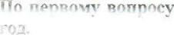поветк•н пня: Утвержтение годового отчета АО «Муссон» за 2022
Число голосов, которыми обладали лица. принявшие участие в Общем собрании акционеров и имевшие право голосовать, по первому вопросу повестки дня — 21 823 000
ГО-Г!ОСОВ гтсдо готоеов, ПГУ УОДИВУ!ИУСЯ на акции общества по данному вопросу -x, дну собуния, определенное с учетом положений п,4.24 «Положения об обцщу собраниях акционемд», утвержденного Бачком России 16,11.2018 т. 660-П —2! 823 000.
Число голосов, котовыми обладали лица. принявшие участие в общем собрании по удэвест;::: лия - ? 8 769 646.
толоеогания по первому вопросу повестки дня: «ЗА» — 1 д 766 122 голосов; - 0 го.ттттв•.
РОЗДЕРЖ&ЛИГЪ—0 голосов:
«Ае подсчитывалось в связи с признанием бюллетеней недействительными» — 3524 (три тысячи пятьсот двадцать четыре) голоса.
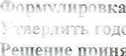
веетенин, принятого общим собранием по вопросу повестки дня: уодопг;,'? згчет АО «Муссон» за 2022 год.
тпинятп.
Пл второму вопросу повестки дня: Утверждение годовой бухгалтерской 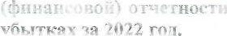ЛО «Муссон» за 2022 год. Утверждение отчета о прибылях и
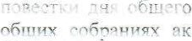
го.тсов, которыми обладали дина. принявшие участие в Общем собрании акционеров и имевшие право голосовать, по первому вопросу повестки дня — 21 823 000 ГОЛОСТЕ голосов. ППЦУОДИВ!ИИХСЯ на голосующие акции обшества по данному Bonoocv собрания, определенное с учетом положений п.4.24 «Положения об акционеров»; утвержденного Банком России 16.1 !2018 г. М 660-П 21 823 сузо.
мотопыми обтапапн липа, пунявшие участие общем собрании по ДНЯ 18 голосования по рторому вопросу повестки дня:
13 766 122 ггласов;
ПРОТИВ» — 0 голосов;
з
«ВОЗДЕРЖАЛИСЬ» О голосов;
«Не подсчитывалось в связи с признанием бюллетеней недействительными» — 3524 пятьсот двадцать четыре) голоса,
Оормулировка решения, принятого общим собранием по вопросу повестки дня:
У=гвердить годовую бухгалтерскую (финансовую) отчетность АО «Муссон» за 2022 Утвеплить отчет о прибылях и убытках АО «Муссон» за 202' год.
впинята.
З- лс третьему вопросу повестки дня: Распределение прибыли (в том числе выплата (объявление) дивидендов) и убытков АО «Муссон» по результатам 2022

готсов. уотопыми обладали липа. поинявшие участие в Общем собрании пгаро голосовать, по первому вопросу повестки дня — 21 823 000
толосое
:плэгтв, приусдившихся на голосующие акции общества по данному вопросу соб—чия опте пеленное с учетом положений п.4.24 «Положения об России 16.1 2038 Г. Мо 660-П —2' 823
голосов, котттыми обладали лица, принявшие участие в общем собрании по ^{е}грепем• вопросу повестке дня 18 769 646.
тесгтетеленде прибыли (в том числе выплату (объдв.тэдуеђ дувндендо?) убытков общества по результатам отчетного года:
прибыль в раууере 196 407 000,09 (сто девяносто шесть миллионов
Т$.рсяч) публей 00 усопеее н? выплату дивидендов, Размер дивидендов на
9 ПО копеек. Оппма выплаты—
Н? имеющие ПР9ВО На
- ссущэствляется АО «Муссон» с расчетного счета общества средств на банусоеский счет акционера либо путем
тезулнтатам отчетного года, направить на а финансовое обеспечение развития АО «Муссон», развитие
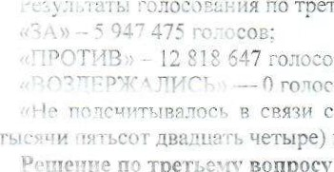
но третьему вопросу повестки дня;
подогов:
голоса,
в связи г утизнанием бюллетеней недействительными» - 3524
по третьзцу вопросу повестки дня не принято,
Изботнде членов Наблюдательного совета 4
олосов, которыми обладали лица, включенные в список лиц, имеющих право на участие в собрании по данному вопросу: 152 761 000.
Число голосов, приходившихся на голосующие акции общества по данному вопросу повестки гудя общего собрания, определенное с учетом положений п.4.24 «Положения об обнучу г•тбпачияу зкционепав». Банком России 16.3 1.2018 г. 660-П.- 152 761
Число голосов, которыми обладали лица, принявшие участие в общем собрании, по четвертому вопросу повесткидня: 13! 387 522.
по четрептому ВОППОСУ повестки дня:
Т.'јосод:
„з.ц» - 1.3! 27 945 голосов;
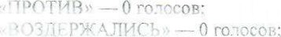
«Нс подсчитывалось в связи с признанием бюллетеней недействительными» - 14 576 голосов.
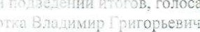
голоса «ЗА» распределились следующим образом:
— 18 846 6 ¹,2 голосов „Папочкин Андрей Альбертович — 18 747 184 голосов Мария Владимировна - 18 742 230 голосов
Игорь Опегович - 18 734 230 голосов „:мнповиН — 98 734 230 голосов — 734 230 голосов
Татьяна Александровна - 734 230 голосов
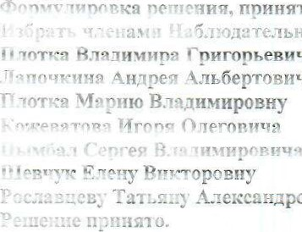
принятого общим собранием по вопросу повестки дня: Тт:пдете.имого совета АО «Муссон»:
Сригорьевичд
Альбертовича
Алексаыдро=ну
дня: Избрание членов Ревизионной комиссии АО «Муссс гаЛГ"СЕ, которыми сбладалр: лица. включенные в список лиц, имеющих право пся данному вопросу —21 823 000.
На ГОЛОСУ'УOНIИе акции общества ПО ДаННОМУ ВОПООСУ' сто:к:ния, определенное с учетом лаложений п.4.24 «Положения об тбунияу акционеров», Утвержденного Банком России 16.11.2018 г. N2 660-П, —
об.“ папа лица. принявшие участие в общем собрании по
5
ло данному вопросу имеется.
Результаты голосования по пятому вопросу повестки дня:
Результаты голосования по кандидатам Бондаренко Наталья Викторовна
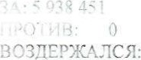2000 ле 11одсчдтызалось связи с признанием бюллетеней недействительными: 3946.
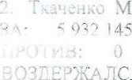Марк Владимирович
ВД
КАЛСЯ:
2000
;-.2 подсчитывалось в связи с признанием бюллетеней недействительными: 11 150.
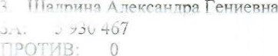
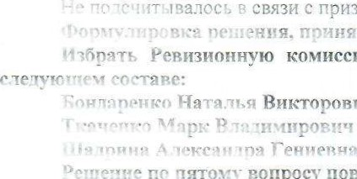
2 ЭЗДЕ?ЖА-ЛСЯ: 2000 в связи г признанием бюллетеней недействительными: 1 50.
Викторовна
принятого общим собранием по повестки дня: Ревизионную комиссию АО «Муссон» в количестве трех человек в
пг пятому 2гмрссу пометки дня принято.
дня: Назнечение Аудитора АО «Муссон».
об, да тина. потанярнуие Р Общем собрании
умевшие право голосовать, по первому вопросу повестки дня — 21 823 000
паласа?
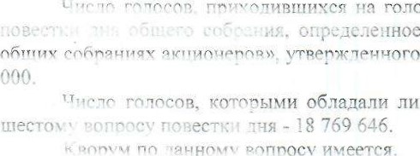
голосутощие акции общества по данному вопросу определенное с учетом положений п.4.24 «Положения об бачком Россин 16.1 .2018 г. 660-П —21 823 обладали лица, принявшие участие в общем собрании по
егзулътаты толосовения по шестому вопросу повестки дня:
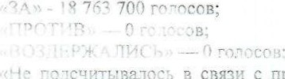гадсчитывалос:, 2 связи с признанием бюллетеней недействительными» - 5946
ГОЛОСОС.
Формулировка решения, принятого общим собранием по вопросу повестки дня:
АО «Муссон» Общество с ограниченной
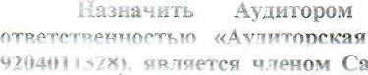
Тиома Степ» (ОГРН ИНН тется членом Саморегулируемой организации аудиторов Ассоциации «Сотрутгество» (СРО 44 СУ Общество с ограниченной ответственностью «Аудиторская (ОГРЕ 1149102044244: ИНН 9102026741).

се всг:уссу повестки дня: Утверждение Устава АО «Муссон» в новой
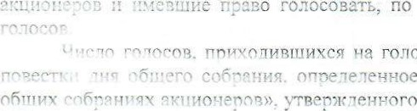
1 елоеов* которыми обладали лица, принявшие участие в Общем собрании ство голосовать, по первому вопросу повестки дня — 21 823 000
на голосующие акции общества по данному вопросу оплеле.течное с учетом положений п.4.24 «Положения об Банком России 16.1 ! .2(У8 660-П —21 823
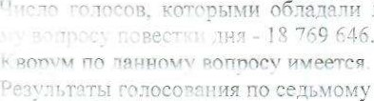
обладали лица, принявшие участие в общем собрании по
по седьмому вопросу вовестки дня: д зв, » - ! Д 79 700 Т'Ђ.лосов;
:-czwcar.
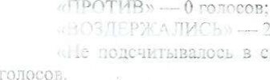
связи с л;дзнанием бюллетеней недействительными» - 5946
•цп:я, тричптаго общим собранием по вопросу повестки дня: в 2GE.aft редакции.
gonoocv повестки дунято.
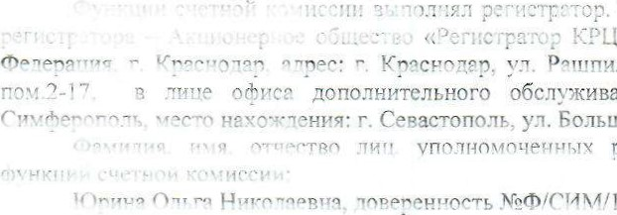
Полное фурменное наименование ЕРЦ», место нахождения: Российская уд. Раунпи,тевская, д. 157 литер А, 4-й этаж.
2',
обслуживания
Филиала
АО
«КРЦ»
В
г.
Большая
Морская,
д.2-З
Офис
1
19.
П?ГИСТОЭТЂЂОМ
На
осуществление
80423/2 ОТ 18.04.2023Г„
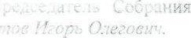
Председатель Нс:5.7юДательного совета АО «Муссон» Ксј:сес.
7
Секретарь собрания — Корпоративный секретарь ПАО «Муссон» Фарион Виолетта
Отчет об итогах голосования на Годовом общем собрании акционеров АКЦИОНЕРНОГО ОБЩЕСТВА «Муссон» составлен 15 июня 2023 г.

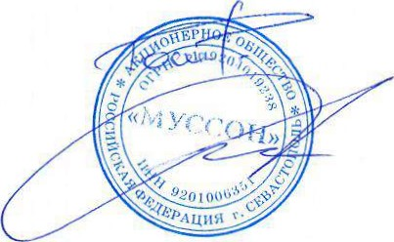
Собрания И.О. Кожеватов
(Ге кретарь СобранияВ.Н. Фарион

